Liceo José Victorino Lastarria
Rancagua
“Formando Técnicos para el mañana”
Unidad Técnico-Pedagógica

GUÍA EDUCACIÓN FÍSICA CUARTOS MEDIOS
Nombre: _________________________________ Curso: _______ Fecha: ____________________
Profesor: Leandro Garrido

Fecha: 26 a 30 de octubre 2020
O.A. 1: PRIORIZACIÓN CURRICULAR
Elaborar y poner en práctica supervisada su propio programa personal de condición física, orientado al desarrollo de cualidades físicas vinculadas a salud y calidad de vida.
Objetivo de la guía.
Identificar elementos relevantes en relación con el entrenamiento físico y la alimentación saludable.
Preguntas:
- ¿Cree usted que es importante realizar un calentamiento antes de un entrenamiento físico? ¿Por qué?
- ¿Por qué es importante tener un plan de entrenamiento personal?
- ¿Considera que es importante el descanso muscular? ¿Por qué?
- Si me llevo un vaso de agua a la boca, ¿cuál es el principal musculo que realizó esta acción?
- Analice la siguiente etiqueta alimenticia y responda
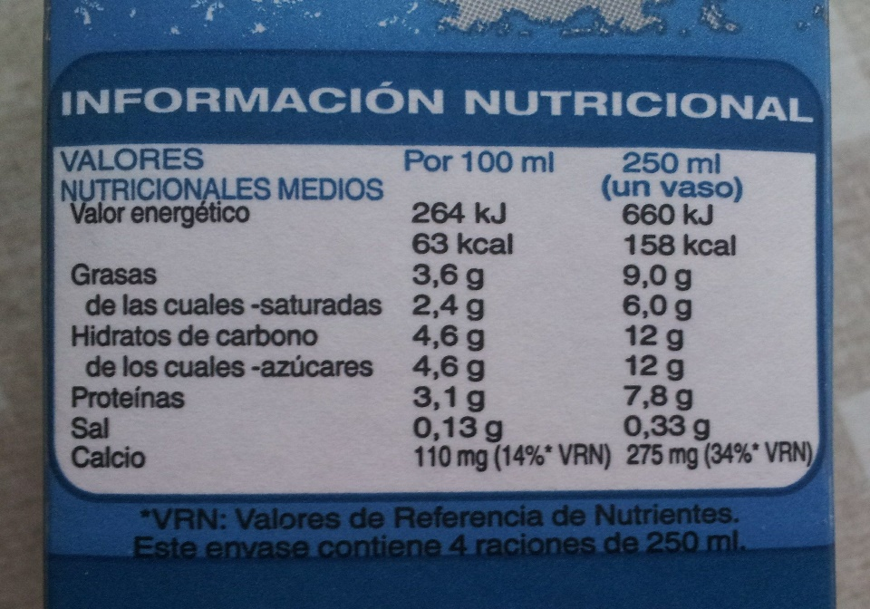
6) ¿Cuántos gramos de grasa tiene un vaso de leche?
7) ¿Cuántos gramos de carbohidratos tiene un vaso de leche?
8) ¿Cuántos gramos de proteínas tiene un vaso de leche?
9) Si quisiera saber cuánta kcal total tiene un vaso de leche por grupo alimenticio (grasas, hidratos de carbono, ¿proteínas) ¿Qué debo hacer?
Recordar que 1g de Hidratos de Carbono = 4.1 kcal
1g de Proteínas = 4.1 kcal
1 g de lípidos = 9.4 kcal
Ticket de salida:
(Sólo lo contestan los estudiantes que van a retirar guías impresas al Liceo)

¿Por qué cree usted que es importante saber leer las etiquetas alimenticias?
Dudas, inquietudes y respuestas enviarlas al correo: leandro.garrido@liceo-victorinolastarria.cl

